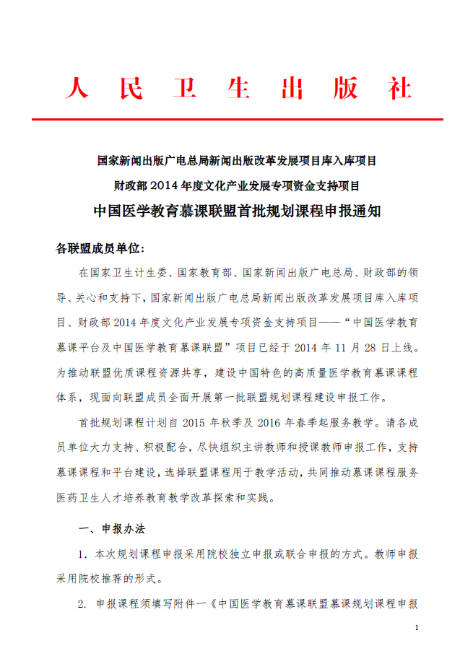
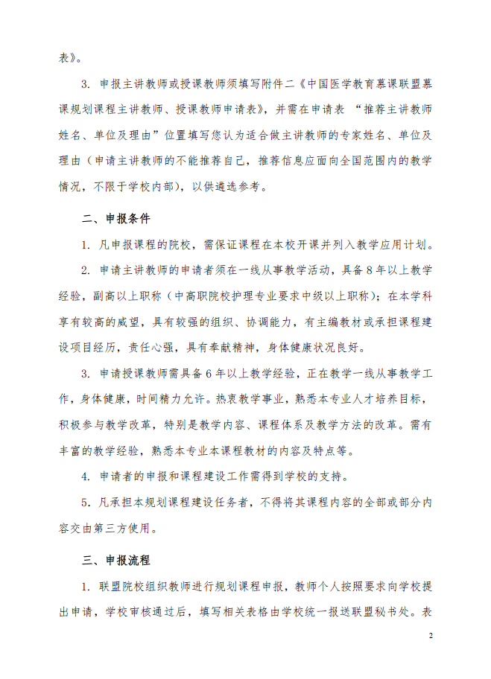
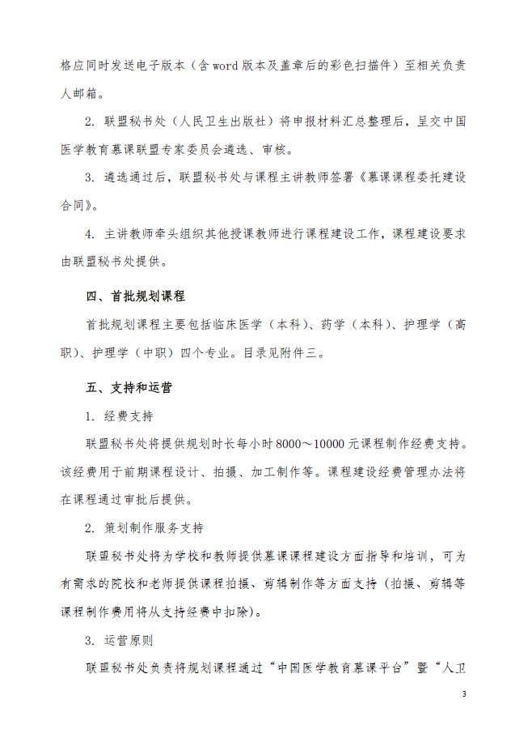
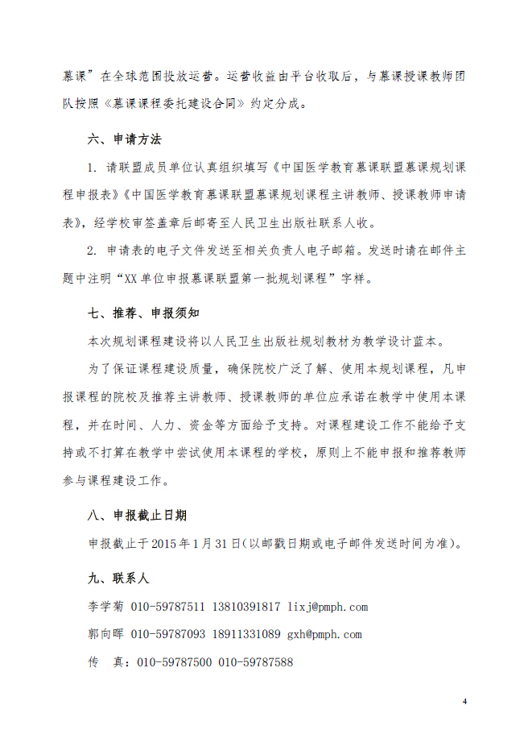
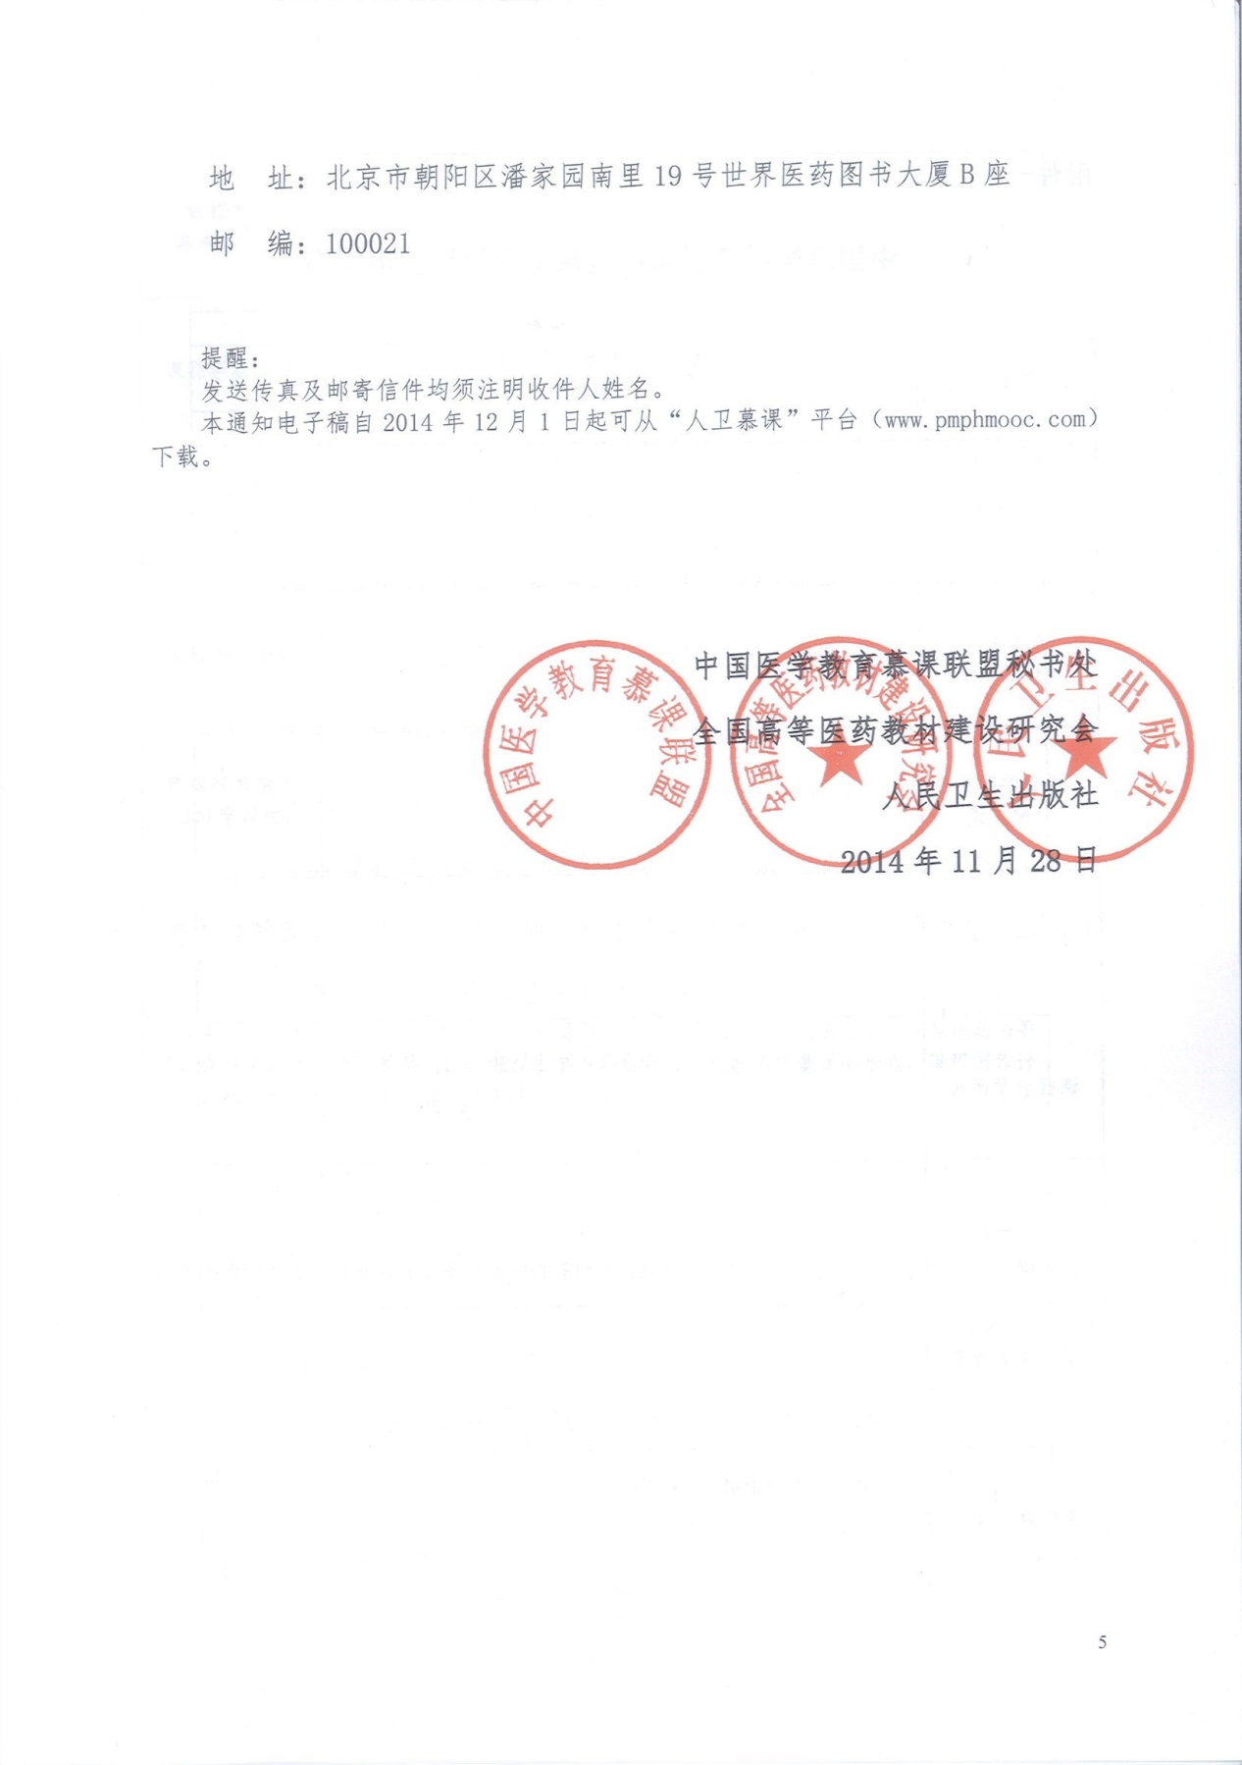
附件一
中国医学教育慕课联盟慕课规划课程申报表
课程名称 |  | 主讲教师
联系人 |  | 联系方式（要求邮箱和手机）
课程适用对象
课程目标
课程简介
（500字以内）
课程学时及
分配方式
课程建议学分
课程教学团队
主讲教师情况
（多人分别介绍）
助教及技术支持
团队成员情况
（多人分别介绍）
课程教学计划
课程教学
参考书推荐
课程考核说明
课程教学班
规模建议
课程形态说明
申报院系情况
（300字以内）
申报学校情况
（300字以内）
课程申报书摘要（1000 字以内，请附详细课程申报书，课程申报书主要包含：课程选题必要性、课程实施可行性、教学设计、课程主要内容框架、课程教学质量保障措施、课程制作计划、课程实施计划、课程优势与特色等）
附件列表（如需，请提供相关证明复印件等附件材料）
申报人意见 | 签字：  年 月 日
学校意见 | 盖章：  年 月 日
附件二
中国医学教育慕课联盟慕课规划课程主讲教师、授课教师申请表
拟申报课程名称： 申报类型：□主讲教师 □授课教师
姓名 |  |  |  | 性别 |  |  | 出生年月 |  |  | 教龄
学校 |  |  |  |  |  |  | 职 称 |  |  | 职务
地址 |  |  |  |  |  |  |  |  | 邮 编
办公电话 |  |  |  |  |  | 住宅电话 |  |  |  | 传真
手 机 |  |  |  |  |  | e-mail
主要经历及成就：

从事本专业及本课程教学情况：

课程授课设想（必填）：

曾承担课程建设项目或编写著作（注明承担工作或著作主编、副主编、编者等）

您准备申请 |  |  | □主编；□副主编；□编者
推荐主讲教师姓名、单位及理由
单位推荐意见

签字： （单位盖章）
年 月 日
年 月 日
注：此推荐表一式两份，如内容较多,可附另页。

附件三
中国医学教育慕课联盟首批慕课规划课程目录
1.临床医学专业（本科）
序号 | 课程名称 | 建议时长（小时）
1 | 局部解剖学 | 9
2 | 组织学与胚胎学 | 15
3 | 生物化学与分子生物学 | 18
4 | 医学细胞生物学 | 14
5 | 医学微生物学 | 12
6 | 人体寄生虫学 | 10
7 | 医学免疫学 | 10
8 | 病理学 | 14
9 | 病理生理学 | 12
10 | 药理学 | 18
11 | 临床药理学（可供药学专业申报） | 10
12 | 医学影像学 | 10
13 | 内科学（可分系统申报） | 36
14 | 外科学（可分系统申报） | 36
15 | 儿科学 | 18
16 | 神经病学 | 8
17 | 精神病学 | 8
18 | 传染病学 | 8
19 | 眼科学 | 10
20 | 耳鼻咽喉头颈外科学 | 10
21 | 皮肤性病学 | 8
2.药学专业（本科）
序号 | 课程名称 | 建议时长（小时）
1 | 药理学 | 22
2 | 临床药物治疗学 | 12
3 | 药物化学 | 15
4 | 药剂学 | 22
5 | 药物分析学 | 18
6 | 有机化学 | 18
7 | 无机化学 | 18
8 | 物理化学 | 16
9 | 分析化学 | 18
10 | 药事管理学 | 10
3.护理学专业（高职）
序号 | 课程名称 | 建议时长（小时）
1 | 基础护理学 | 30
2 | 健康评估 | 22
3 | 内科护理学 | 30
4 | 外科护理学 | 30
5 | 儿科护理学 | 15
6 | 妇产科护理学 | 15
7 | 精神科护理学 | 12
8 | 急危重症护理学 | 15
9 | 老年护理学 | 12
10 | 社区护理学 | 15
11 | 护理人文（含护理美学、护理礼仪） | 12
4.护理学专业（中职）
序号 | 课程名称 | 建议时长（小时）
1 | 基础护理学 | 30
2 | 健康评估 | 22
3 | 内科护理学 | 30
4 | 外科护理学 | 30
5 | 儿科护理学 | 15
6 | 妇产科护理学 | 15
7 | 精神科护理学 | 12
8 | 急危重症护理学 | 15
9 | 老年护理学 | 12
10 | 社区护理学 | 15
11 | 护理人文（含护理美学、护理礼仪） | 12

秘书处基于大多数院校教学实际情况制定了临床医学（本科）、药学（本科）、护理学（高职）、护理学（中职）四个专业第一批慕课规划课程目录和时长。院校和专家在申报过程中，也可根据院校教学特点和学科发展需要，在以上四个专业范围内，申报目录外课程。

